Комитет Ивановской области
по государственной охране объектов культурного наследия
_____________________________________________________________________________________________________________________________________________________
(наименование исполнительного органа государственной власти Ивановской области)

ЗАРЕГИСТРИРОВАНО

« » 2026 г.

Регистрационный №


КОМИТЕТ ИВАНОВСКОЙ ОБЛАСТИ
ПО ГОСУДАРСТВЕННОЙ ОХРАНЕ ОБЪЕКТОВ КУЛЬТУРНОГО НАСЛЕДИЯ

ПРИКАЗ

« » 2026 | г. Иваново | №
О включении выявленного объекта культурного наследия «Писцовская ткацкая фабрика, где в 1905-1908 гг. вел революционную работу делегат Д.Д. Скороходов 5 съезда РСДРП» (Ивановская область, Комсомольский район, с. Писцово, Писцовская фабрика, 1) в единый государственный реестр объектов культурного наследия (памятников истории и культуры) народов Российской Федерации в качестве объекта культурного наследия местного (муниципального) значения «Архитектурный комплекс Писцовской ткацкой фабрики», кон. XIX – нач. XX вв. (Ивановская область, Комсомольский район, с. Писцово, Социалистическая ул., 1)

В соответствии с Федеральным законом от 25.06.2002 № 73-ФЗ «Об объектах культурного наследия (памятниках истории и культуры) народов Российской Федерации», результатами, полученными при проведении государственной историко-культурной экспертизы,

п р и к а з ы в а ю:
1. Включить выявленный объект культурного наследия «Писцовская ткацкая фабрика, где в 1905-1908 гг. вел революционную работу делегат Д.Д. Скороходов 5 съезда РСДРП» (Ивановская область, Комсомольский район, с. Писцово, Писцовская фабрика, 1) в единый государственный реестр объектов культурного наследия (памятников истории и культуры) народов Российской Федерации в качестве объекта культурного наследия местного (муниципального) значения «Архитектурный комплекс Писцовской ткацкой фабрики», кон. XIX – нач. XX вв. (Ивановская область, Комсомольский район, с. Писцово, Социалистическая ул., 1) (вид – достопримечательное место).
2. Утвердить границы территории объекта культурного наследия местного (муниципального) значения «Архитектурный комплекс Писцовской ткацкой фабрики», кон. XIX – нач. XX вв. (Ивановская область, Комсомольский район, с. Писцово, Социалистическая ул., 1) согласно приложению к настоящему приказу.
3. Отделу государственного надзора и учета объектов культурного наследия комитета Ивановской области по государственной охране объектов культурного наследия:
3.1. Уведомить заинтересованных лиц о принятии настоящего приказа;
3.2. В установленном порядке внести в Единый государственный реестр недвижимости сведения о границах территории объекта культурного наследия, указанного в настоящем приказе.

Председатель комитета
Ивановской области по
государственной охране
объектов культурного наследия А.А. Макаров
Приложение
к приказу комитета Ивановской
области по государственной охране
объектов культурного наследия
от №

Границы
территории объекта культурного наследия местного (муниципального) значения «Архитектурный комплекс Писцовской ткацкой фабрики», кон. XIX – нач. XX вв. (Ивановская область, Комсомольский район, с. Писцово, Социалистическая ул., 1)

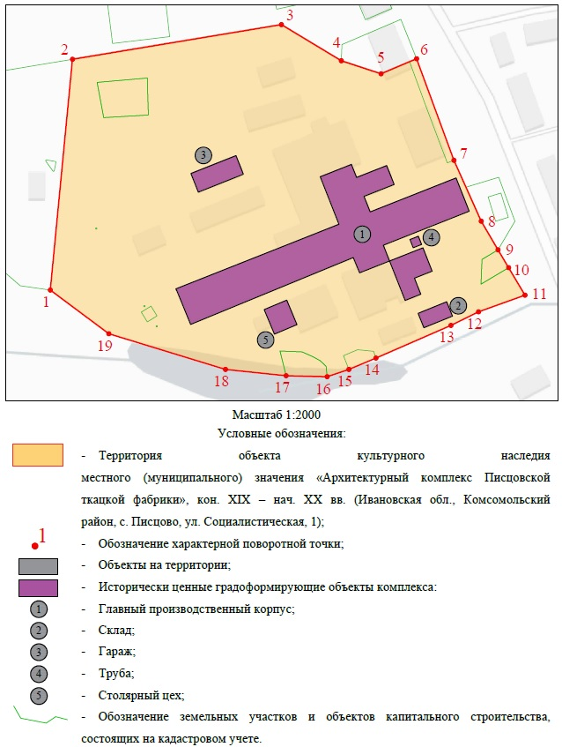
Координаты
характерных (поворотных) точек границ территории объекта культурного наследия местного (муниципального) значения «Архитектурный комплекс Писцовской ткацкой фабрики», кон. XIX – нач. XX вв. (Ивановская область, Комсомольский район, с. Писцово, Социалистическая ул., 1)

Система координат МСК-37, зона 2

Номер поворотной точки | Координаты
Номер поворотной точки | X | Y
1 | 326344.14 | 2187869.17
2 | 326505.22 | 2187884.69
3 | 326529.43 | 2188030.73
4 | 326504.20 | 2188072.57
5 | 326495.12 | 2188100.37
6 | 326505.60 | 2188125.20
7 | 326434.72 | 2188151.32
8 | 326392.23 | 2188170.37
9 | 326372.21 | 2188182.14
10 | 326359.75 | 2188189.55
11 | 326340.58 | 2188200.97
12 | 326328.92 | 2188168.50
13 | 326319.44 | 2188149.22
14 | 326296.63 | 2188096.79
15 | 326288.70 | 2188077.88
16 | 326283.63 | 2188062.68
17 | 326284.32 | 2188034.01
18 | 326288.70 | 2187991.63
19 | 326313.65 | 2187910.08
1 | 326344.14 | 2187869.17

